**Portafolio Profesional  
  
  
  
Tarea #1**

**Docente: Francisco Jimenez.**

**Alumno: Alberto Arias S**

**20/9/2024**

1. Qué es un portafolio web?

Un portafolio web es un sitio en línea que presenta habilidades, experiencias, y proyectos profesionales de una persona. Su propósito es ofrecer una visión clara y accesible de lo que la persona puede hacer, permitiendo a futuros empleadores, clientes o colaboradores evaluar las capacidades de manera rápida y efectiva.  
  
2- ¿Cuál carrera lleva en la Universidad Cenfotec?  
  
Estoy terminando la carrera de Ingeniería en Software, espero graduarme para el abril del 2025.  
  
3- ¿Cuál es el punto fuerte a nivel técnico que puede aprovechar de acuerdo a su perfil profesional?   
  
Creo que todos mis conocimientos en frontend, llevo mucho trabajando en ese campo y conozco mucho sobre las diferentes tecnologías y la evolución de las mismas.  
  
4- ¿Cuál es el punto fuerte a nivel humano que puede aprovechar de acuerdo a su perfil profesional?   
  
Soy una persona trabajadora que disfruta estar en equipo, me gusta transmitir o enseñar el conocimiento que las otras personas puedan no tener, así como enforcarse en un problema desde diferentes ángulos en un equipo.  
  
5- ¿Cuáles son las herramientas tecnológicas que puede usar en el desarrollo del portafolio web front-end?   
  
Aunque el diseño no lo tomo como parte central del frontend, creo que poder tener tanta experiencia en el tema que podría escoger un diseño llamativo, y llevarlo a cabo gracias a mis habilidades en HTML y CSS, además de esto el hecho de que el sitio sea responsive, y llame la atención con animaciones de contenido simples.  
  
6- ¿Qué tipo de portafolio web le gustaría desarrollar (laboral o freelance)?   
  
Preferiría un portafolio laboral, que me sirva también para tener misa diferentes proyectos.  
  
7- ¿Escribir su autobiografía?   
  
Soy ingeniero en frontend con varios años de experiencia, actualmente finalizando mis estudios en ingeniería de software. Desde niño, la tecnología siempre ha sido mi pasión, y tuve la suerte de contar con el apoyo de mi familia para seguir este camino. A lo largo de mi carrera, he trabajado en grandes empresas de publicidad, lo que me ha permitido crecer junto a profesionales técnicamente muy capacitados. Siempre en la búsqueda de estar actualizado en el campo de nuevas tecnologías,   
  
8- ¿Escribir la biografía de un personaje favorito?

Elric de Melniboné es el protagonista de la saga de fantasía oscura creada por Michael Moorcock. Es el último emperador de la decadente isla-estado de Melniboné, una civilización antigua y mágica. A diferencia de sus antepasados crueles y despiadados, Elric es introspectivo, melancólico y atormentado por su debilidad física y su ética no compartida por el resto de su raza, lo que lo obliga a depender de la espada mágica Stormbringer y su patron Arioch Duque del Caos para obtener fuerza y respeto.  
  
9- ¿Qué proyectos puede incorporar en el portafolio web? ¿Recordar y escribir usando viñetas o numeraciones?

* 1. GasAdmin: Programa web para el manejo y administración de gasolineras.  
       
     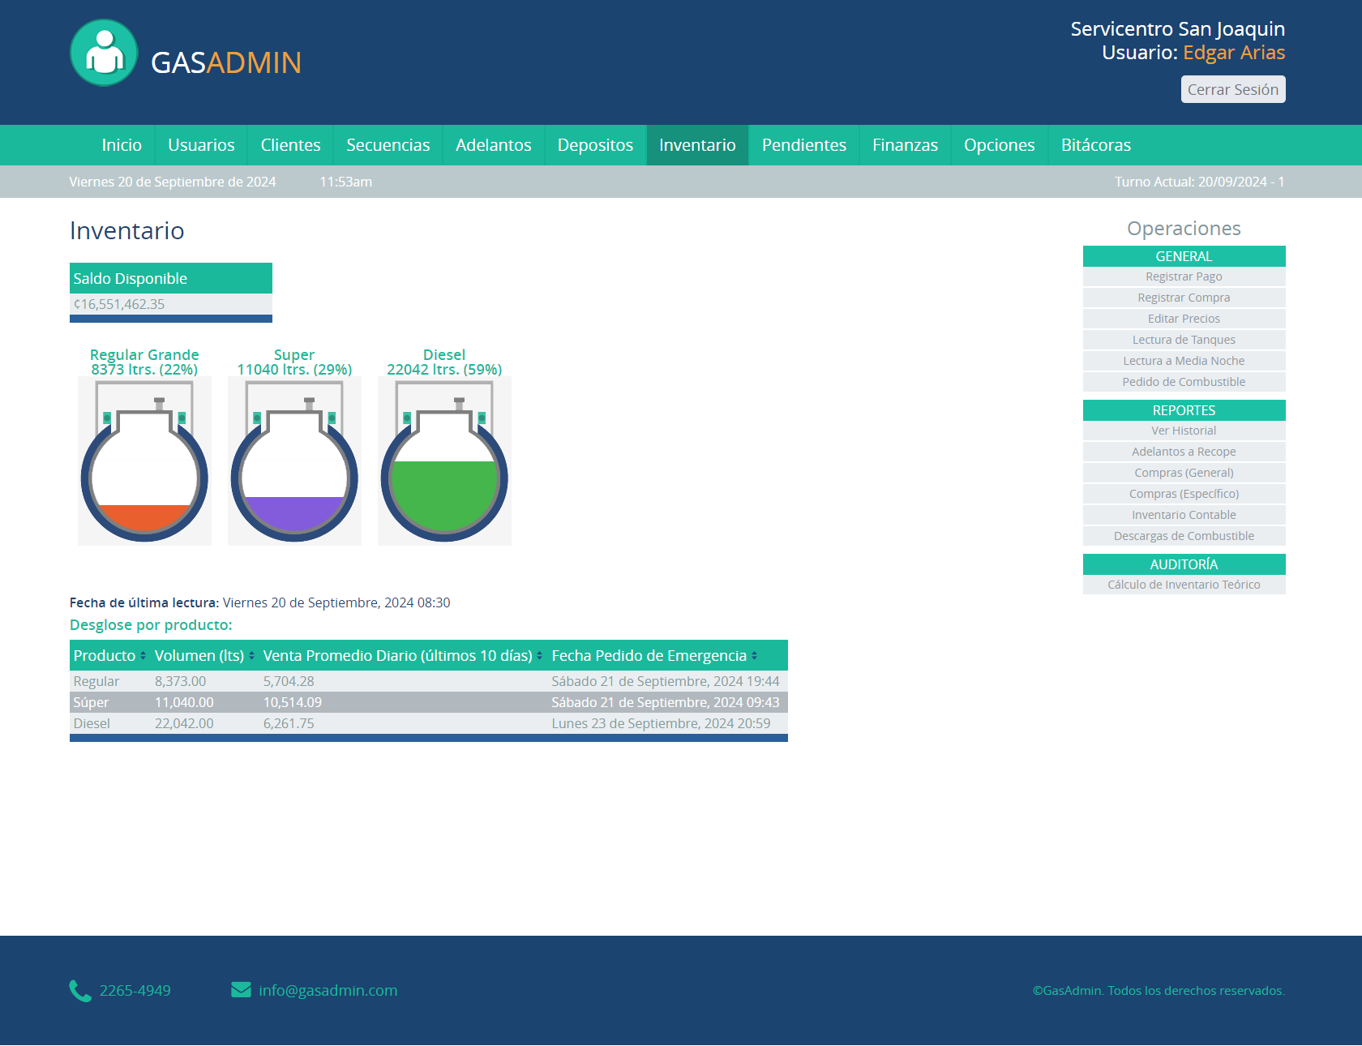
  2. MosaicosManager: Programa para el manejo del piso de producción de fabrica de mosaicos. 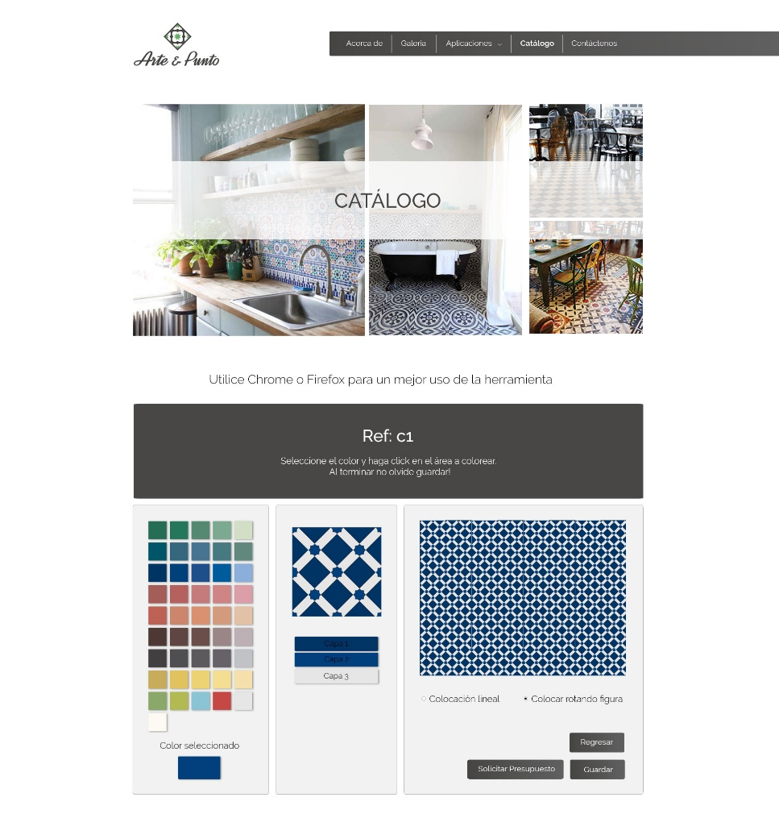
  3. SolarPower, pagina web para empresa de paneles solares.
  4. 2D game engine, es un motor de juego básicos que importa los assets de juego, así como administra el ciclo render de dichos assets.

10- ¿Qué enseñanza le brindo la tarea?  
  
Conocer la herramienta heyzine.com así como ir pensando en la autobiografía y proyectos que estarán disponibles en mi portafolio web.

Conclusión:  
  
Es un poco difícil hacer una conclusión solo a un simple cuestionario, pero habiendo terminado el dicho cuestionario se empieza a aclarecer varios temas del futuro portafolio web, así como los proyectos que mostrare en el portafolio como la autobiografía y el propósito del mismo portafolio.